¡ATENCION! Empieza el buen tiempo
NO OLVIDAR LA CITA DE LOS 2º DOMINGOS DE MES
REUNIÓN DE CLASICOS EN CUATROVIENTOS
EL PROXIMO 9 DE MARZO NOS VEMOS EN CUATROVIENTOS

Como sabéis, los segundos domingos de mes, un grupo de aficionados a los clásicos nos reunimos en el Real Aero Club de Cuatrovientos a tomar el aperitivo. Allí somos recibidos extraordinariamente por presidente y anfitrión, Jose Luis Olias. Los que ya habéis ido alguna vez por allí, sabéis que el jardín y la terraza de las instalaciones del Aero Club son de lo más agradables para tomar el aperitivo. Por cierto, un aperitivo de lo más sustancioso, que nos lo sirven magníficamente por un precio de lo más ajustado.

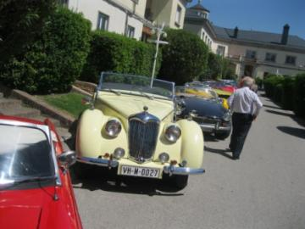

Al Aero Club de Cuatrovientos se accede tomando la salida 30 del la M40, dirección Barrio d la Fortuna. A unos cientos de metros, a la izquierda, se ve la valla del aeródromo y una entrada al gran jardín arbolado del Aeroclub. Basta con entrar y aparcar los coches al fondo, junto al edificio social.

Ya tenéis un motivo para sacar los clásicos. Animaros a sacarlos. Podéis comentárselo a los amigos. La entrada es libre, sin ninguna restricción.

